SEMINARIO PROFESIONAL SOBRE COMPRENSIÓN LECTORA

MADRID 21 DE FEBRERO DE 2020
Influencia de una intervención didáctica en el nivel de comprensión lectora de niños de Educación Primaria

Gracias al Proyecto EDUCYL2018_06: Influencia de una intervención didáctica en la comprensión lectora de niños de Ed. Primaria, financiado por la Consejería de Educación de la Junta de Castilla y León a través de la Dirección General de Innovación y Equidad Educativa", el pasado día 21 de Febrero de 2020, acudimos a Madrid (Casa del Lector), tres componentes del Proyecto arriba indicado: María Dolores Alonso-Cortés Fradejas (Coodirectora del Proyecto; Profesora del área de Didáctica de la Lengua; Vicerrectora de Relaciones Institucionales y con la sociedad), Mª Concepción Vega Pérez (Maestra del CEIP S. Claudio de León) y Raúl Martínez Castañeda (Director del Proyecto y Maestro del CEIP Bernardino Pérez de Valencia de don Juan (León), para participar en un seminario profesional sobre Comprensión Lectora.
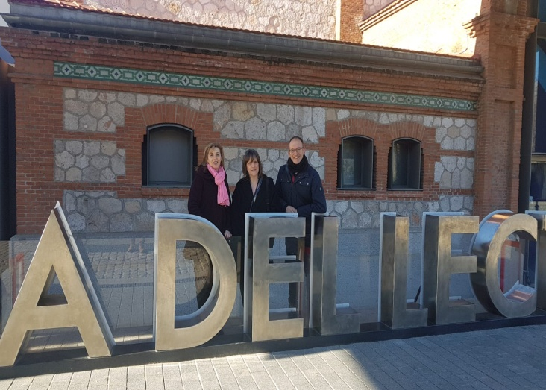
La jornada empezó a las once de la mañana, en la Fundación Germán Sánchez Ruipérez, en la que nos dimos cita profesionales de distintas Universidades (Valencia, Salamanca, León), maestros, Jefe de Área de Servicios Públicos de Lectura de la Consejería de Cultura Turismo y Deporte, miembros de la Fundación ONCE, Jefa del Área de Promoción del libro y de la Lectura; Directora del Instituto de Estudios Educativos y Sociales…, con el fin de poner conceptos al día, generar recursos útiles para los profesionales que trabajan en los campos de la docencia y del fomento de la lectura y elaborar una propuesta de pautas potencialmente aplicables a la definición de las políticas públicas relacionadas con la Educación y la promoción cultural.

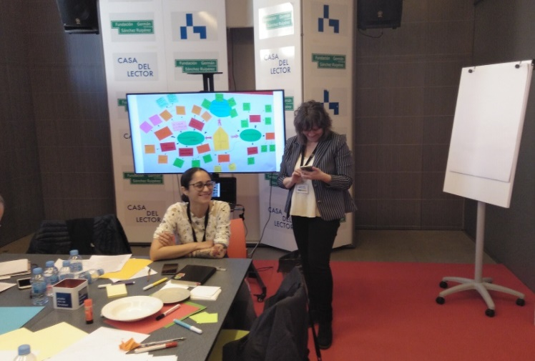
A lo largo de la mañana se analizaron las distintas causas principales de los bajos índices de comprensión lectora. En total se analizaron más de doscientas posibles causas que pueden afectar a la comprensión lectora. Después de rellenar un cuestionario que previamente se nos había enviado se elaboró un punto de partida o diagnóstico intentando dar respuesta a ¿cuáles son las causas principales de que los índices de comprensión lectora de los alumnos españoles sigan por debajo del nivel esperable?¿cuál creéis que pueden ser las competencias imprescindibles para favorecer la comprensión lectora?. Un total de 74 items, supusieron el punto de arranque de dos mesas de debate que se crearon en paralelo. Se nos pidió que numeráramos por orden de preferencia tanto las causas como las competencias a desarrollar. Una vez concluida la primera dinámica, en las siguientes horas abordamos otras cuestiones para perfilar unas propuestas de actuación desde diversos ámbitos: educativo, cultural-social,políticas públicas.
En el ámbito educativo, se analizaron los cambios que consideramos necesarios para configurar un sistema educativo capaz de garantizar el desarrollo de las competencias que necesitan los niños y jóvenes para comprender y aprender. Como principales causas en este ámbito llegamos a la conclusión de que en la actualidad las nuevas tecnologías están influyendo negativamente en el proceso lector y en la comprensión lectora; a nivel familiar se debe de estimular el consumo de la lectura desde edades tempranas; en la escuela se debe de formar y preparar al profesorado para aplicar secuencias didácticas relacionadas con la comprensión lectora con la intención de conseguir mejores resultados, aplicar lecturas con diferentes textos y de forma transversal.

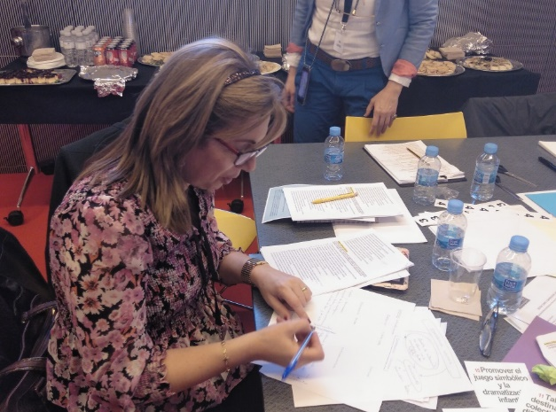
Desde el ámbito cultural, como aspecto fundamental para que los espacios culturales relacionados con el fomento de la lectura puedan contribuir de una forma más efectiva a mejorar la comprensión lectora de la ciudadanía en general, se barajaron como medidas : profesionalizar las bibliotecas de cualquier tipo (públicas, escolares, privadas…) con agentes dinamizadores de lectura; incorporar distintas actividades relacionadas con la lectura (tertulias, talleres lúdicos para personas con dificultades en comprensión lectora, talleres de encuentros intergeneracionales, librofórum…).
Desde el ámbito político-público, en materia de educación y lectura en inclusión social (enfoques, prioridades, medidas…) para corregir los déficits actuales e impulsar el desarrollo de una sociedad con buenas competencias lectoras, después de varios análisis llegamos a la conclusión se debe de promover la investigación así como contrastar los efectos de los programas que se financian con dinero público; se debe de impulsar la cooperación entre los distintos organismos públicos y privados; diseñar políticas con asesoramiento de expertos.
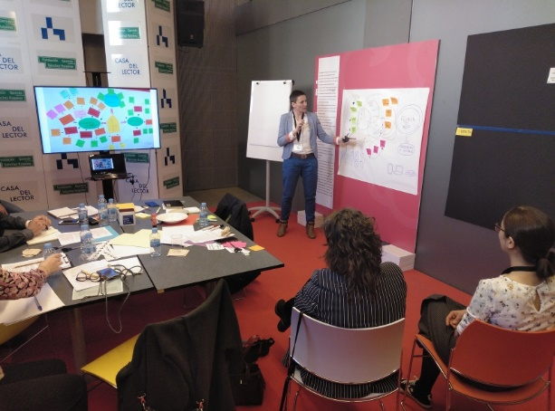
Después de tres horas de trabajo, análisis y debate para el que fuimos invitados, se nos pide que todas las ideas se concretizaran en un mapa conceptual o “Thinking Learning”; cada mesa de debate plasmó todas las conclusiones y se expusieron para el otro grupo. Ambas mesas, creemos que la comprensión lectora es un problema multifactorial, donde hay muchos agentes personales implicados (familia, maestros, orientadores, mediadores, bibliotecarios, sociedad, políticos…) y varios problemas asociados que debemos dar solución, desde la formación del profesorado, a la implicación de las familias en primeras edades, políticas que estimules I+D, así como contrastar su eficacia y profesionalizar los distintos servicios comunitarios referidos a la promoción y el fomento de la lectura y la comprensión lectora. 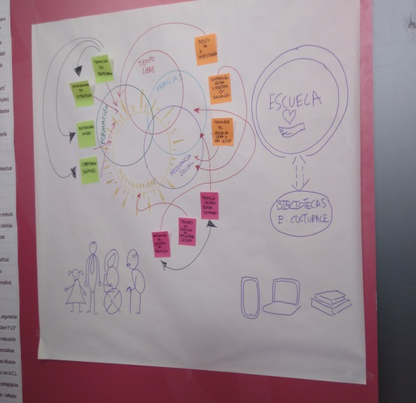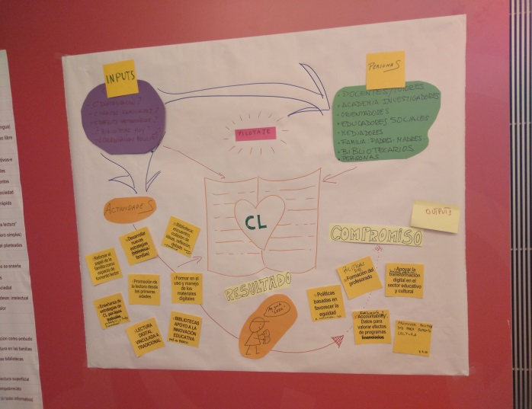
Después de una intensa jornada formativa, llegó el momento de reponer fuerzas y de visitar la Casa del Lector, en Matadero Viejo (Madrid); sin duda un espacio con muchos recursos, muchas estancias y muchas actividades que dinamizan y potencian la lectura, la comprensión lectora y otros eventos culturales (reuniones, talleres, conciertos, reuniones, centro de encuentro de jóvenes, adultos…).
Desde esta crónica, vaya el agradecimiento por un lado a la Fundación Germán Sánchez Ruipérez por su invitación, especialmente a Luis González (Director General) y a Javier Fierro (Coordinador de Programas) por apostar e invitarnos a la Jornada de un alto interés de Comprensión Lectora. Agradecer a la Consejería de Educación de Castilla y León el haber hecho posible que gracias al Proyecto financiado, nosotros podamos haber ido a esta jornada; también al Centro Superior de Formación del Profesorado (Soria) por todos los trámites, que tan bien han sido gestionados.

